分析HTTP请求和响应数据

计算机175 2017212212271 马哲安

1、分析搜索逻辑是由哪个服务器链接或者页面完成，如果有多个请分别列出，并且将发送到服务器的数据以列表方式进行说明

淘宝的搜索逻辑：

https://s.taobao.com/search?q=%E8%80%B3%E6%9C%BA&imgfile=&commend=all&ssid=s5-e&search_type=item&sourceId=tb.index&spm=a21bo.2017.201856-taobao-item.1&ie=utf8&initiative_id=tbindexz_20170306

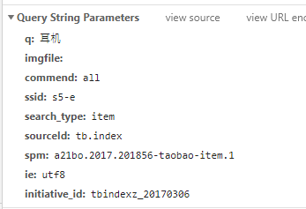

京东的搜索逻辑：

https://search.jd.com/Search?keyword=%E8%80%B3%E6%9C%BA&enc=utf-8&wq=%E8%80%B3%E6%9C%BA&pvid=12190f3ff7c94a00bbe452f3d26c2282

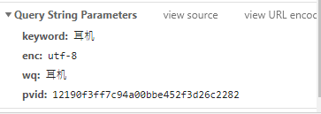

2、分析服务器的响应结果，数据的格式、数据的类型以及呈现方式

淘宝：

使用get方法

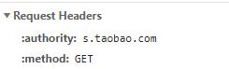

1. **q:**

耳机

1. **imgfile:**
2. **commend:**

all

1. **ssid:**

s5-e

1. **search_type:**

item

1. **sourceId:**

tb.index

1. **spm:**

a21bo.2017.201856-taobao-item.1

1. **ie:**

utf8

1. **initiative_id:**

tbindexz_20170306

返回的是用js或者html编写的网址

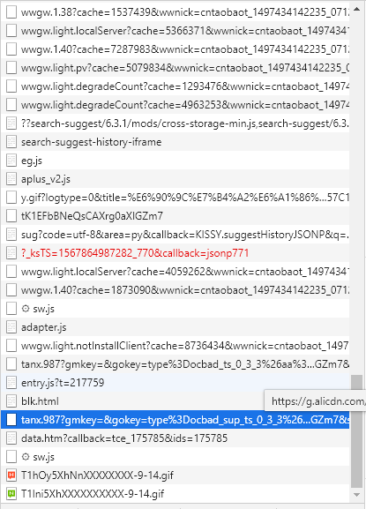

现在我们随便点开一个网站，会发现这个url的最后是wwnick



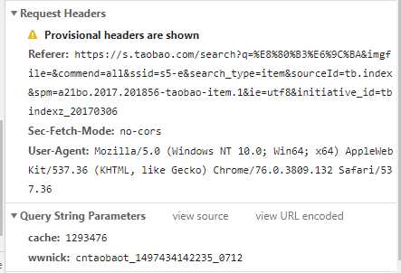

京东：

使用get方法

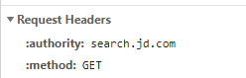

1. **keyword:**

耳机

1. **enc:**

utf-8

1. **wq:**

耳机

1. **pvid:**

12190f3ff7c94a00bbe452f3d26c2282

返回的是jpg、png格式的图片

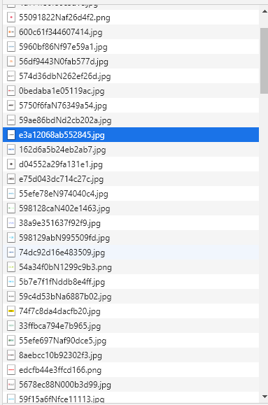

随便点开一个jpg，会发现，它的request headers里有一个referer，里面放了这个图片的链接网站，url放的是图片在网上的位置



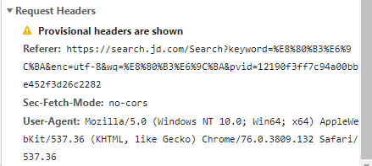

3、对比淘宝和京东搜索功能的数据结构，请说明它们的区别和特点

1）淘宝搜索结束后跳出的是正儿八经的网页链接，但是京东搜索跳出的都是图片，这样会导致京东搜索速度很快

2）请求连接中关键字变量不一样，淘宝是q，京东是keyword

3）淘宝回应：JSON，京东：JQuery